Správa o činnosti pedagogického klubu

- Prioritná os | Vzdelávanie
- Špecifický cieľ | 1.2.1 Zvýšiť kvalitu odborného vzdelávania a prípravy reflektujúc potreby trhu práce
- Prijímateľ | Súkromná stredná odborná škola – ELBA, Smetanova 2, Prešov
- Názov projektu | Vzdelávanie 4.0 – prepojenie teórie s praxou
- Kód projektu ITMS2014+ | 312011ADL9
- Názov pedagogického klubu | Pedagogický klub finančnej a matematickej gramotnosti – prierezové témy.
- Dátum stretnutia pedagogického klubu | 13.10.2021
- Miesto stretnutia pedagogického klubu | Súkromná stredná odborná škola – ELBA, Smetanova 2, Prešov
- Meno koordinátora pedagogického klubu | Ing.Tatiana Šefčiková
- Odkaz na webové sídlo zverejnenej správy | https://ssoselba.edupage.org/a/pedagogicky-klub-c-3

- Manažérske zhrnutie:

Cieľom stretnutia nášho klubu bola diskusia o vypracovaní strednodobého finančného plánu z pohľadu odborného vzdelávania a profesijného uplatnenia žiaka. Spoločne sme na predmetnú tému diskutovali a identifikovali kľúčové faktory pri tvorbe predmetného plánu

Kľúčové slová: finančný plán, aplikácia matematickej logiky, finančná gramotnosť.
- Hlavné body, témy stretnutia, zhrnutie priebehu stretnutia:

Hlavné body:
- Brainstorming kľúčových pojmov.
- Diskusia.
- Výmena OPS.
- Záver a zhrnutie.

Témy: profesijný rozvoj žiaka, rozvoj finančnej gramotnosti, vzdelávanie 4.0.
Program stretnutia:

- Banka nápadov, evokácia metód finančného manažmentu
- Diskusia – implementácia predmetných metód a syntéza s metódou sprevádzania.
- Výmena pedagogických skúseností – metóda ÁNO/NIE.
- Záver a tvorba pedagogického odporúčania.

- Závery a odporúčania:

Na úvod stretnutia sme si sumarizovali teoretické informácie o tvorbe finančného plánu:
Finančné plánovanie je činnosť vedúca k príprave finančného plánu. Ide o stanovenie postupností budúcich dejov v oblasti financií, ktoré popíšu cestu k vytýčenému finančnému cieľu. Výsledkom finančného plánovania je finančný plán.

Na finančné plánovanie, tak ako na celý proces firemného plánovania sa nedá pozerať ako na diskrétny jednorazový proces. Ide o kontinuálny proces, lebo plánovaná projekcia sa nemôže nikdy považovať za finálny a výsledný produkt. Musí sa revidovať podľa toho, ako sa menia podmienky, plnia úlohy a ciele plánu. Informácie tohto charakteru poskytuje kontrolná činnosť, ktorá je úzko spätá s plánovacím procesom. Úlohou kontroly v plánovacej činnosti je hodnotenie návrhu plánu, sledovanie a vyhodnocovanie priebehu a stavu plnenia úloh a cieľov plánu. Kontrola v procese plánovania je teda nevyhnutná, pretože plní nielen funkciu poznávaciu, ale ovplyvňuje aj ďalšie plánové rozhodnutia v procese tvorby plánu.

Pomocou finančného plánu vieme hypotetizovať budúcnosť a predovšetkým domýšľať prípadné dôsledky pripravovaných rozhodnutí do budúcej finančnej kondície. Slúži k naplňovaniu základných cieľových poslaní podniku, t. j. zaisťovať rast hodnoty akcií, prípadne maximalizovať hodnotu firmy. O výsledky týchto budúcich rozhodnutí sa zaujímajú investori, predovšetkým vlastníci a potencionálny investori, ktorí uvažujú, či investovať dočasne voľný kapitál do predmetnej firmy alebo nie. Informácie o budúcej výkonnosti využívajú analytici k príprave investičných rozhodnutí.

Stanovenie poslania a cieľov
Poslanie (vízia podniku alebo jednotlivca, resp. misia) je určitý vrchol pyramídy podnikových cieľov a je spravidla všeobecným vyjadrením hlavných smerov činnosti podniku, jeho určitou zjednocujúcou filozofiou, vyjadrením toho, čím chce podnik byť, prečo existuje, aký je jeho rozsah pôsobnosti
Pracovný list: rozvoj osobnostných charakteristík v nadväznosti na finančné plánovanie a voľbu povolania Best Practice:
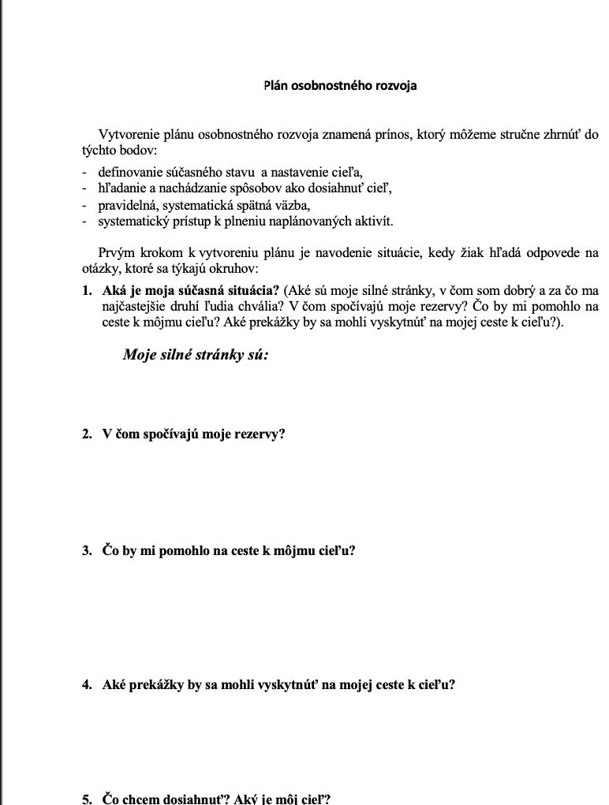

Odporúčame vytvárať a zdieľať Best Practice z uvedenej oblasti.

- Vypracoval (meno, priezvisko) | Ing.Tatiana Šefčiková
- Dátum | 13.10.2021
- Podpis
- Schválil (meno, priezvisko) | Mgr. Romana Birošová, MBA.
- Dátum | 13.10.2021
- Podpis

Príloha:
Prezenčná listina zo stretnutia pedagogického klubu

Pokyny k vyplneniu Správy o činnosti pedagogického klubu:
Prijímateľ vypracuje správu ku každému stretnutiu pedagogického klubu samostatne. Prílohou správy je prezenčná listina účastníkov stretnutia pedagogického klubu.

- V riadku Prioritná os – Vzdelávanie
- V riadku špecifický cieľ – uvedie sa v zmysle zmluvy o poskytnutí nenávratného finančného príspevku (ďalej len "zmluva o NFP")
- V riadku Prijímateľ - uvedie sa názov prijímateľa podľa zmluvy o poskytnutí nenávratného finančného príspevku
- V riadku Názov projektu - uvedie sa úplný názov projektu podľa zmluvy NFP, nepoužíva sa skrátený názov projektu
- V riadku Kód projektu ITMS2014+ - uvedie sa kód projektu podľa zmluvy NFP
- V riadku Názov pedagogického klubu (ďalej aj „klub“) – uvedie sa názov klubu
- V riadku Dátum stretnutia/zasadnutia klubu - uvedie sa aktuálny dátum stretnutia daného klubu učiteľov, ktorý je totožný s dátumom na prezenčnej listine
- V riadku Miesto stretnutia pedagogického klubu - uvedie sa miesto stretnutia daného klubu učiteľov, ktorý je totožný s miestom konania na prezenčnej listine
- V riadku Meno koordinátora pedagogického klubu – uvedie sa celé meno a priezvisko koordinátora klubu
- V riadku Odkaz na webové sídlo zverejnenej správy – uvedie sa odkaz / link na webovú stránku, kde je správa zverejnená
- V riadku Manažérske zhrnutie – uvedú sa kľúčové slová a stručné zhrnutie stretnutia klubu
- V riadku Hlavné body, témy stretnutia, zhrnutie priebehu stretnutia - uvedú sa v bodoch hlavné témy, ktoré boli predmetom stretnutia. Zároveň sa stručne a výstižne popíše priebeh stretnutia klubu
- V riadku Závery o odporúčania – uvedú sa závery a odporúčania k témam, ktoré boli predmetom stretnutia
- V riadku Vypracoval – uvedie sa celé meno a priezvisko osoby, ktorá správu o činnosti vypracovala
- V riadku Dátum – uvedie sa dátum vypracovania správy o činnosti
- V riadku Podpis – osoba, ktorá správu o činnosti vypracovala sa vlastnoručne podpíše
- V riadku Schválil - uvedie sa celé meno a priezvisko osoby, ktorá správu schválila (koordinátor klubu/vedúci klubu učiteľov)
- V riadku Dátum – uvedie sa dátum schválenia správy o činnosti
- V riadku Podpis – osoba, ktorá správu o činnosti schválila sa vlastnoručne podpíše.

Príloha správy o činnosti pedagogického klubu

Prioritná os: | Vzdelávanie
Špecifický cieľ: | 1.2.1 Zvýšiť kvalitu odborného vzdelávania a prípravy reflektujúc potreby trhu práce
Prijímateľ: | Súkromná stredná odborná škola – ELBA, Smetanova 2, Prešov
Názov projektu: | Vzdelávanie 4.0 – prepojenie teórie s praxou
Kód ITMS projektu: | 312010ADL9
Názov pedagogického klubu: | Pedagogický klub č. 3  Pedagogický klub finančnej a matematickej gramotnosti

PREZENČNÁ LISTINA

Miesto konania stretnutia: Súkromná stredná odborná škola – ELBA, Smetanova 2, Prešov
Dátum konania stretnutia: 13.10.2021
Trvanie stretnutia: od14.45 hod do17.45hod

Zoznam účastníkov/členov pedagogického klubu:
č. | Meno a priezvisko | Podpis | Inštitúcia
1. | Ing.Branislav Blicha |  | SSOŠ ELBA
2. | Ing. Marcela Hadviždžáková |  | SSOŠ ELBA
3. | Mgr, Viera Voľanská Huntejová |  | SSOŠ ELBA
4. | Mgr.Karina Kováčová |  | SSOŠ ELBA
5. | Ing. Matúš Grega |  | SSOŠ ELBA
6. | Ing. Tatiana Šefčiková |  | SSOŠ ELBA

Meno prizvaných odborníkov/iných účastníkov, ktorí nie sú členmi pedagogického klubu a podpis/y:

č. | Meno a priezvisko | Podpis | Inštitúcia

